Activités rapides : avec Scratch
Calcul
Quel nombre obtient-on ?
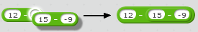 |  |  |  | 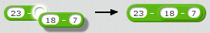
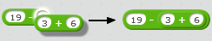 |  |  |  | 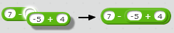
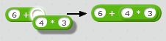 |  |  |  | 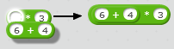

Choisir l’écriture mathématique adaptée :
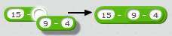 | - 15 – 9 – 4  - 15 –(9 – 4)
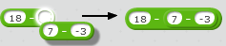 | - 18 – 7 - -3  - 18 – 7 –(-3)  - 18 –(7 –(-3))
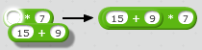 | - 15 + 9×7  - 15 + (9×7)  - (15 + 9)×7
- 4 + 3×8
- (4 + 3)×8

Donner l’écriture littérale que l’on peut associer :
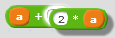

Que fait ce programme ?
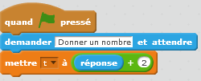 | 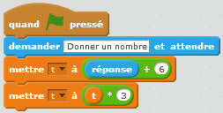
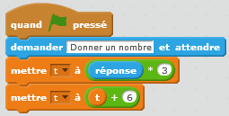 | 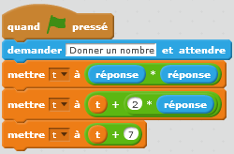

Que fait ce programme ?
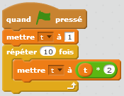 | 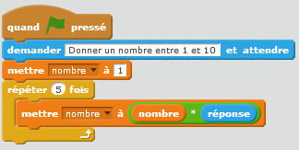
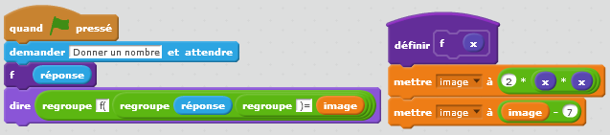
est une liste contenant les lettres de l’alphabet dans l’ordre.
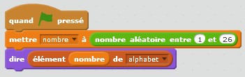
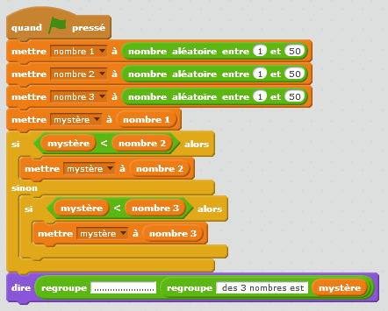 |  | - Que va-t-on avoir dans ?  - Que pourrait-on écrire à la place des pointillés dans :

Que peut représenter l’instruction ?
Des réponses possibles
Choisir un nombre entier au hasard entre 1 et 6 ; Résultat lorsqu’on lance un dé 6 faces
Choisir un nombre entier au hasard : soit 1 soit 2 ;
Un « pile ou face » :
